LIKOVNA KULTURA – 11.5. – 1 sat
BOJA - Modelacija i modulacija- Kadar - ploha, kolorističko slikanje / tempera

Sad su konačno mape kod vas, pribor……pa će biti uživancija raditi !

Što znamo o temperi ? Pokrovna boja, koristi se s minimalno vode, gusta je i prije rada temperom lagano olovkom možemo skicirati ono što želimo nacrtati…….ne detalji, samo naznake…… Kist za nanošenje tempere je onaj kao četka ( kitnjasti rep vjeverice je za vodene boje )
( s obzirom da mi u školi imamo zajedničke tempere, a većina od vas ima i braću…….posudit će vam malo…….)
Kad radimo bojom, kompozicijski bojom ispunjavamo čitav list papira, nema bjelina i praznina !!!!!
Radimo na hrapavoj strani!
Položaj papira : pejzaž.

Što znamo o bojama?
Svaka boja ima u sebi određenu količinu svjetlosti. Najmanje svjetlosti ima ljubičasta, zatim plava, zelena i crvena imaju jednaku količinu svjetlosti, narančasta ima više svjetlosti od crvene, a najviše svjetlosti u sebi ima žuta. Modulacijama, odnosno prijelazima jedne u drugu boju prema količini njihove svjetlosti može se stvoriti privid zaobljenosti na plohi.

KADAR
KOLORISTIČKO SLIKANJE – SLIKANJE MODELACIJAMA

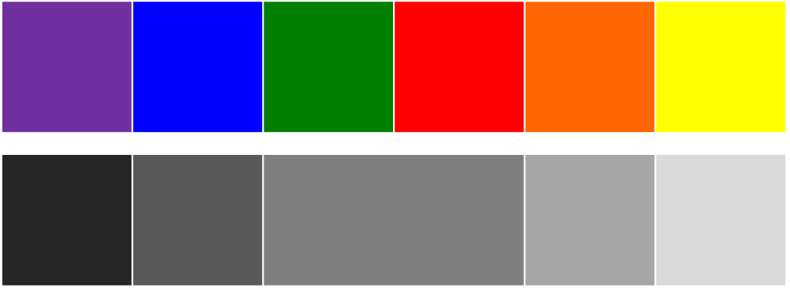

Nadalje, promotri portret H. Matissea i objasni kako je slikar prikazao zaobljenost koristeći različite boje umjesto tonova. Zašto je jedna strana lica naslikana bojama koje u sebi imaju manje svjetlosti?

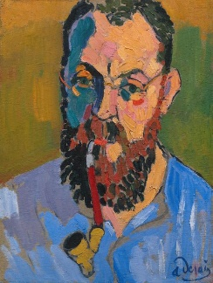

Slijedi promatranje slike G. O'Keeffe. Što je prikazano na ovoj slici? Slikarica je voljela slikati jako uvećane cvjetove. Ovo je samo jedan dio nekog cvijeta. Jedan izdvojeni dio neke cjeline zovemo kadar.

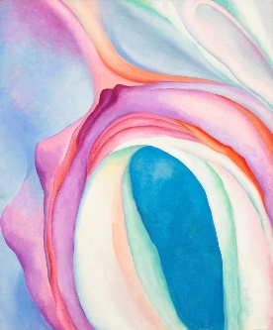

Jedan izdvojeni dio neke cjeline zovemo kadar. To već znamo i već smo kadrirali.
Igrajmo se: Napravite si jedan mali, papirnati okvir - „prozorčić“ i promatrajte dijelove svoje sobe i prostora u kojem radite zadaću i učite i tako uočite kadrove.

U prilogu ću vam priložiti crno- bijelu fotografiju jednog vama dobro poznatog mjesta.
Prozorčić premještajte po toj slici i zaustavite ga na dijelu koji vam je najzanimljiviji. Koliko nijansi sive boje vidiš u svome kadru? Gdje je najsvjetlija siva? Koja boja po količini svjetlosti odgovara najsvjetlijoj sivoj nijansi? Kojom bojom bi obojao/obojala najtamnija mjesta na svojoj fotografiji?

Zadatak je odabrani kadar naslikati svim bojama uvećano preko cijelog papira tako da najsvjetlije dijelove naslikaš žutom pa tako sve do ljubičaste.

Kad odradite, poslikajte i pošaljite, ali isto tako Uz gotov likovni uradak priložite i kadar kojega ste redefinirali ( najblaže rečeno učinili drugačijim, predočili ga na novi način) kolorističkim slikanjem.
I još nešto…… što mislite, kad nekome pokažete rad, hoće li vam vjerovati da je to slika vašeg mjesta? A ona to jest, samo prikazana na jedan drugi način ili….samo dio mjesta prikazan drugačije.

